广州商学院学生填报高等学校学生数据信息核准和补录流程

填报网址：数字广商<http://i.gzcc.cn/cas/login?service=http%3A%2F%2Fi.gzcc.cn%2Fdcp%2Findex.jsp>

1，通过学校网站数字广商，用户名为学号，密码默认出生年月日（8位）如更改过使用自己更改过的密码，如忘记密码，请重置登录

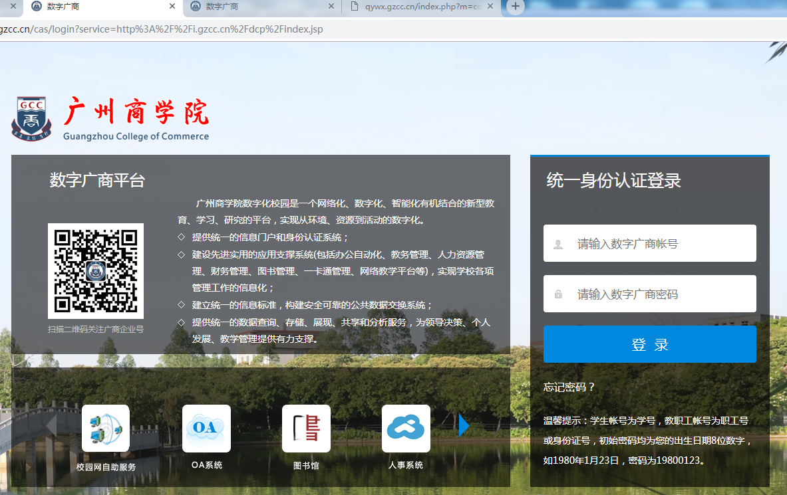

2，登录之后，在左侧面板点击**业务应用**，点击**监护人信息填报**,如下图：

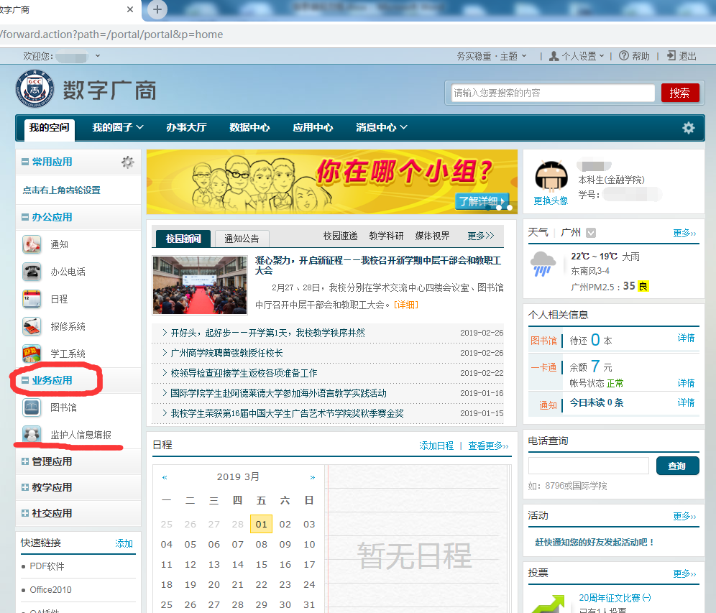

3，填写父母/监护人信息，姓名、证件类型和证件号码（如家长自愿放弃申报子女教育专项附加扣除的，勾选下方自愿放弃填报），然后提交填报

